Κεντρική διάθεση:
Εκδόσεις Σταμούλη
210- 52 38 305
www.stamoulis.gr ΔΕΛΤΙΟ ΤΥΠΟΥ 8/3/2022

Η ΧΙΟΝΙΤΣΑ ΤΗΣ ΛΑΜΠΡΗΣ

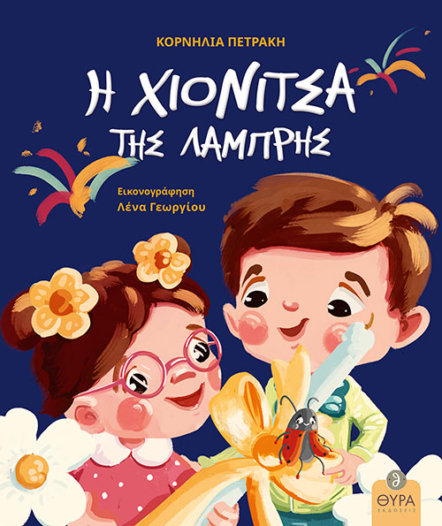

Κείμενα:
Κορνηλία Πετράκη

Εικονογράφηση
Λένα Γεωργίου

K.B.: 2745
ISBN: 978-618-5404-34-5
Σχήμα: 21x25
Σελίδες: 40
Τιμή: 8.50 ευρώ

Οι εκδόσεις ΘΥΡΑ με χαρά παρουσιάζουν το βιβλίο Η Χιονίτσα της Λαμπρής της πρωτοεμφανιζόμενης συγγραφέως Κορνηλίας Πετράκη, το οποίο έχει εικονογραφήσει πανέμορφα η Λένα Γεωργίου. Ένα πασχαλινό παραμύθι, γεμάτο ανοιξιάτικες εικόνες!

Η μικρή πασχαλίτσα αποφάσισε φέτος τον χειμώνα να μην κοιμηθεί, όπως κάθε χρόνο!
Ήθελε τόσο πολύ να δει το χιόνι… Μα, κάτι τρομερό της συνέβη: έχασε το κατακόκκινο χρώμα της! Και πώς θα μεταφέρει το μήνυμα της χαράς στην μικρή Βιολέττα το Πάσχα; Τι είναι αυτό που θα της δώσει πίσω το ζωηρό κόκκινο χρώμα της;
Ένα πασχαλινό παραμύθι για μικρά παιδιά, που δείχνει πως το μήνυμα της Ανάστασης το μεταφέρουν όλα τα ζωντανά πλάσματα της γης! Το τρυφερό παραμύθι μιλά στα παιδιά για την δύναμη της πίστης και της προσπάθειας, αλλά και για το θαύμα. Το παραμύθι διανθίζεται με την περιγραφή των όμορφων πασχαλινών εθίμων του τόπου μας.
Το κείμενο είναι καλογραμμένο και εύληπτο από τα μικρά παιδιά, ενώ η εικονογράφηση με τα φωτεινά χρώματα τα ενθουσιάσει!
Μια πολύ προσεγμένη έκδοση, με χαρτί πρώτης ποιότητας και μελάνι κατάλληλο για τα παιδιά από τις εκδόσεις Θύρα.
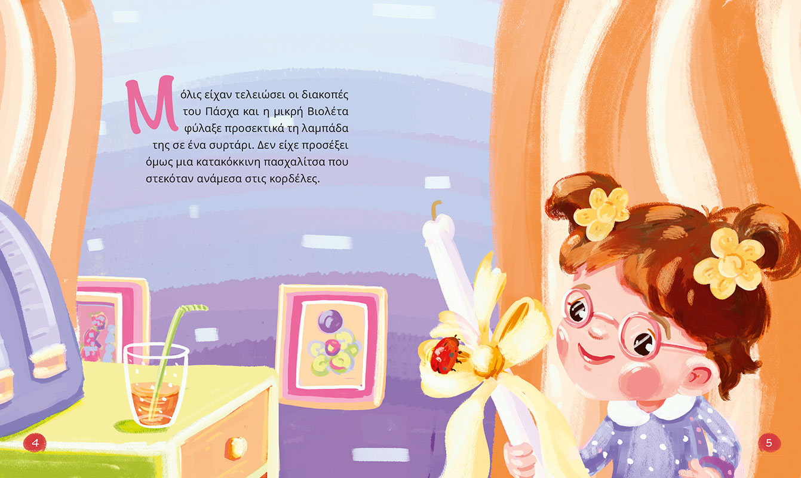

Ήρθε η Άνοιξη και η Πασχαλιά…, μα η μικρή μας πασχαλίτσα άσπρισε σαν το χιόνι. Τι της συνέβη κι έχασε το κατακόκκινο χρώμα της;
Θα καταφέρει τη φετινή Λαμπρή να εκπληρώσει το μυστικό σκοπό της στο σπίτι της μικρής Βιολέτας;
(από το οπισθόφυλλο του βιβλίου)

ΒΙΟΓΡΑΦΙΚΑ

ΚΟΡΝΗΛΙΑ ΠΕΤΡΑΚΗ
Η Κορνηλία Πετράκη γεννήθηκε και μεγάλωσε σε μια πόλη, που στα βουνά της κοιμάται η βασίλισσα Βεργίνα. Στον ελεύθερό της χρόνο ασχολείται με την παραδοσιακή μουσική και τη συλλογή σπάνιας σκόνης ιδεών, που κλείνει και φυλάει σε ένα μπουκαλάκι στη δεξιά τσέπη του φουστανιού της. Στην αριστερή της τσέπη έχει λευκό νήμα, που υφαίνει σύννεφα. Συχνά ανοίγει το μπουκαλάκι και ρίχνει λίγη σκόνη στα σύννεφα και τότε αυτά αρχίζουν να πετούν και να εξιστορούν τα παραμύθια της σε όποιον τύχει και βρεθεί επάνω τους.

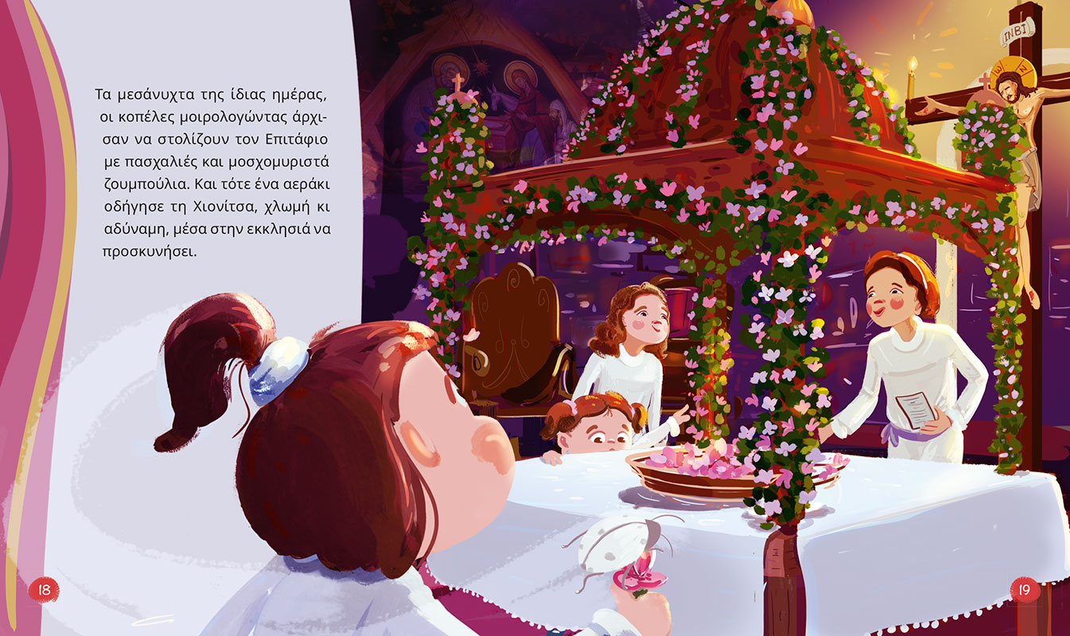

ΛΕΝΑ ΓΕΩΡΓΙΟΥ
Η Λένα Γεωργίου γεννήθηκε σε μια όμορφη γωνιά του πλανήτη μας. Μετά από μερικά χρόνια μετακόμισε στην Παραμυθοχώρα, όπου ζει μέχρι σήμερα, έχοντας συντροφιά τα πλάσματα των παραμυθιών που της έλεγε η γιαγιά της.
Η εργασία της είναι να φροντίζει τα ζώα και τα φυτά του δάσους της Παραμυθοχώρας, ενώ στον ελεύθερο χρόνο της αναζητά τα βασιλόπουλα των ξεχασμένων παραμυθιών, για να μαθαίνει κάποιες από τις άγνωστες ιστορίες τους και να δανείζεται μερικά από τα χρώματα που κουβαλούν στις σκονισμένες στολές τους.

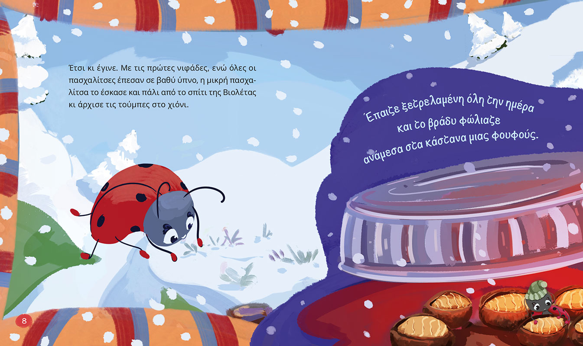

Για περισσότερες πληροφορίες επικοινωνήστε με το τμήμα πωλήσεων των εκδόσεων Σταμούλη, 210- 52 38 305, sales@stamoulis.gr , www.stamoulis.gr

